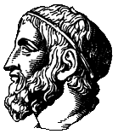  ΠΑΝΕΛΛΗΝΙΑ ΕΝΩΣΗ ΥΠΕΥΘΥΝΩΝ  ΕΡΓΑΣΤΗΡΙΑΚΩΝ ΚΕΝΤΡΩΝ  ΦΥΣΙΚΩΝ ΕΠΙΣΤΗΜΩΝ  «ΠΑΝΕΚΦE»  9^{η} Ευρωπαϊκή Ολυμπιάδα επιστημών – EUSO 2011  Τοπικός Διαγωνισμός Κέρκυρας | ΕΡΓΑΣΤΗΡΙΑΚΟ ΚΕΝΤΡΟ  ΦΥΣΙΚΩΝ ΕΠΙΣΤΗΜΩΝ  Ε.Κ.Φ.Ε ΚΕΡΚΥΡΑΣ


ΠΡΟΚΡΙΜΑΤΙΚΟΣ ΔΙΑΓΩΝΙΣΜΟΣ EUSO 2011
ΠΡΑΚΤΙΚΗ ΕΞΕΤΑΣΗ ΣΤΗ ΦΥΣΙΚΗ
27 ΝΟΕΜΒΡΙΟΥ 2010
(Διάρκεια εξέτασης 45min)

ΣΧΟΛΙΚΗ ΜΟΝΑΔΑ:……………………………………………………………………………………………………………….
ΥΠΕΥΘΥΝΟΣ ΚΑΘΗΓΗΤΗΣ……………………………………………………..……………………………………………
ΟΜΑΔΑ ΜΑΘΗΤΩΝ
1………………………………………….…………………………………………………………………………………..………………………
2. …………………………………………………………………………………………………………………………………………….……..
3………………………………………………………………………………………………………………………………….…………………..



ΕΙΣΑΓΩΓΗ-ΘΕΩΡΙΑ
Στόχος της εργαστηριακής άσκησης είναι η πειραματική επαλήθευση του νόμου του Boyle

Ως γνωστόν αν μελετήσουμε ένα αέριο σε μια περιοχή συνήθων θερμοκρασιών πχ 0⁰C-100⁰C το οποίο έχει συνήθη ή ακόμη καλύτερα χαμηλή πυκνότητα, τότε το αέριο αυτό, με πολύ καλή προσέγγιση υπακούσει στην καταστατική εξίσωση των αερίων που είναι η : PV=nRT

Η σχέση αυτή στην περίπτωση που η μάζα και η θερμοκρασία του αερίου είναι σταθερές, μετατρέπεται στην PV=σταθερά που αυτή ακριβώς η σχέση εκφράζει και τον νόμο του Boyle. Στη σχέση αυτή η πίεση που ορίζεται ως $P=\frac{F}{S}$ μπορεί να μετριέται σε διάφορες μονάδες όπως
Α) mbar B) N/m² Γ) atm

Οι σχέσεις μεταξύ αυτών των διάφορων μονάδων πίεσης είναι:
1atm ≈1000mbar ≈10⁵ N/m²

ΌΡΓΑΝΑ ΥΛΙΚΑ
- Βαλιτσάκι με τη συσκευή μελέτης του νόμου των αερίων
- Λάπτοπ ή υπολογιστής

ΠΕΙΡΑΜΑΤΙΚΗ ΔΙΑΔΙΚΑΣΙΑ

Α) Πάρτε τη συσκευή των αερίων και ανοίξτε και τις δύο βάνες. Τοποθετείστε το έμβολο στα 60ml και κλείστε τη βάνα που δεν επικοινωνεί με τη σύριγγα. Αρχίστε να πιέζετε το έμβολο και πάρτε μετρήσεις συμπληρώνοντας τον παρακάτω πίνακα.
Ένδειξη οργάνου σε mbar | Όγκος σύριγγας σε ml | Όγκος αερίου σε ml | Αντίστροφο του όγκου σε 1/ml
 | 40
 | 30
 | 20
 | 10
 | 0

Επειδή ο όγκος του δοχείου είναι 140 ml, για να βρείτε τον όγκο του αερίου προσθέστε στον όγκο της σύριγγας τον αριθμό 140 συμπληρώνοντας έτσι την τρίτη στήλη του πίνακα. Με το κομπιουτεράκι βρείτε και συμπληρώστε την τέταρτη στήλη του πίνακα. Επειδή θέλουμε να αποδείξουμε ότι η πίεση είναι αντιστρόφως ανάλογη του όγκου, θα κάνουμε τη γραφική παράσταση της πίεσης με το αντίστροφο του όγκου, ώστε η γραφική παράσταση που θα προκύψει να είναι ευθεία.
Μονάδες 5

Β) Η επεξεργασία των δεδομένων θα γίνει με τη βοήθεια υπολογιστή και συγκεκριμένα του προγράμματος excel. Γι αυτό μεταφέρετε τα δεδομένα σε ένα φύλλο excel. Στην πρώτη στήλη θα γράψετε το αντίστροφο του όγκου δηλαδή την τέταρτη στήλη του παραπάνω πίνακά σας και στην δεύτερη στήλη θα γράψετε την ένδειξη του οργάνου, δηλαδή την πρώτη στήλη του πίνακά σας. Θα επιλέξετε και τις δύο στήλες και από το εικονίδιο του οδηγού γραφημάτων θα επιλέξετε διασπορά xy το πρώτο εικονίδιο όπως το παρακάτω σχήμα. Έτσι θα δημιουργηθεί η αντίστοιχη γραφική παράσταση.

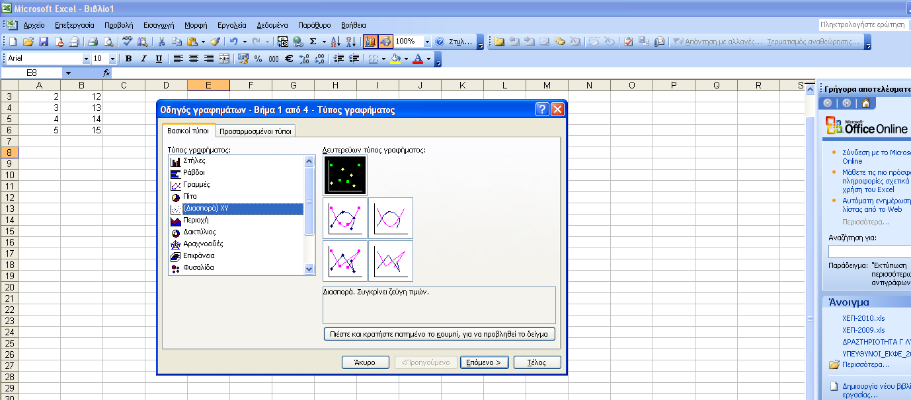

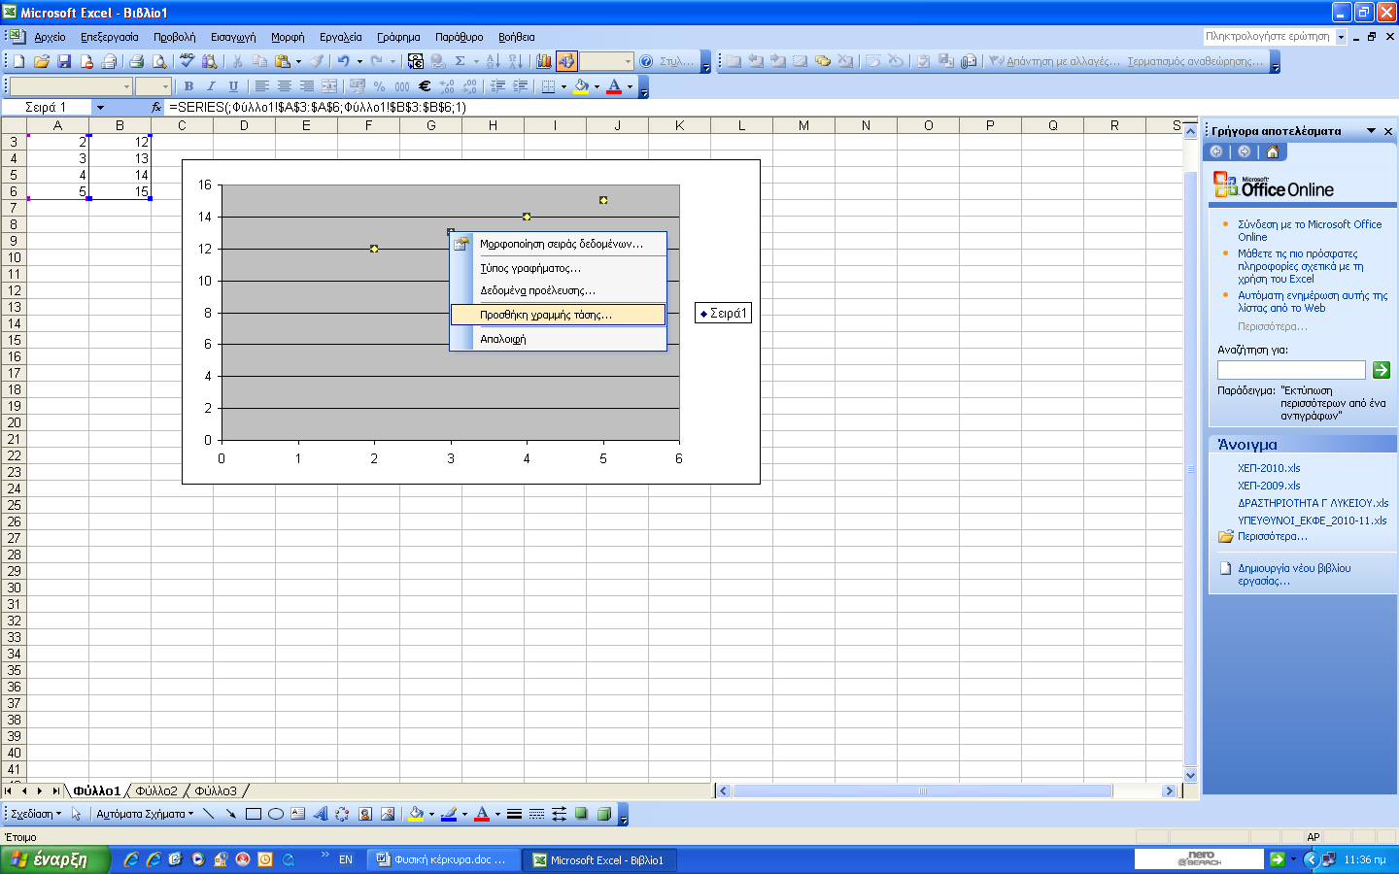
Στη συνέχεια θα επιλέξετε ένα σημείο της γραφικής παράστασης και θα πατήσετε δεξί κλικ. Θα εμφανιστεί το παρακάτω παράθυρο από όπου θα επιλέξετε προσθήκη γραμμής τάσης

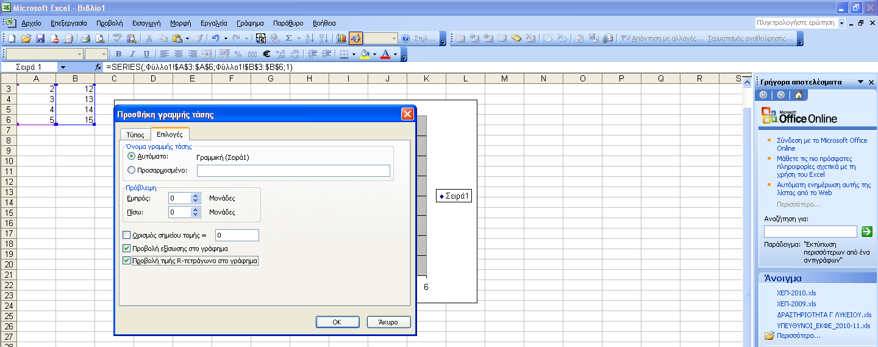
Από τις επιλογές της προσθήκης γραμμής τάσης θα τσεκάρετε την Προβολή εξίσωσης στο γράφημα καθώς και την Προβολή τιμής R-τετράγωνο στο γράφημα.

Σε αυτό το σημείο καλέστε τον καθηγητή ώστε να γίνει η εκτύπωση της γραφικής παράστασης
Σε αυτό το σημείο καλέστε τον υπεύθυνο καθηγητή.

Γράψτε την εξίσωση που εμφανίζεται στο αρχείο Excel καθώς και την τιμή r².

Μονάδες 8

Γ) Γιατί η γραφική παράσταση δεν περνάει από την αρχή των αξόνων;

Μονάδες 5

Δ) Μπορείτε από την εξίσωση που προέκυψε να υπολογίσετε την τιμή της ατμοσφαιρικής πίεσης;

Μονάδες 6

Ε) Αν η τιμή της ατμοσφαιρικής πίεσης είναι 1013mbar βρείτε το % πειραματικό σφάλμα. Αναφέρατε ορισμένες κατά τη γνώμη σας αιτίες του πειραματικού σφάλματος;

Μονάδες 5

